一、概述(修补版)
本文为WPS文档，有“文档结构”，用wps阅读更轻松。
可能是喜欢开源的理念吧，最作为一近才开始接触linux，经过一年多断断续续的接触，今天正式选定linux-opensuse13.2作为自己的桌面系统。
（个人认为，所有的系统中，作为个人操作系统的，opensuse是做的最细腻的，比win好。）
但在作为普通用户的一员，深感更换系统的艰难；自己接触/了解opensuse的过程中发现，网上全都是高手、他们不需要基础的指导。所以一些基本的入门引导基本上找不到。
也许高手们不屑一顾的地方，却刚好是我们最需要的地方。
像我们这样完全只是因为爱好和理念等选择opensuse的普通用户来说，数量更多，但却没有系统的入门指导、尤其是中文入门指导，以至于很多人明明很喜欢，但却是在入门过程中，就不得不放弃。
这其实很遗憾的。既然喜欢开源，我也想尽自己的一份力量。（本引导主要针对自己遇到的一些难点做解析；一般步骤网络上都有，就不再点缀。请善用搜索引擎！）
这是一份完全小白的引导，不会有任何的代码、命令之类的东东，我希望大家如同用win那样，点点鼠标就完成工作，并让opensuse成为我们的工具。
最近win的流氓软件之类的越来越多，广告弹窗让人心烦，垃圾横行；一天要经历十多次弹窗！我们自己的工作工具、却成为某些广告公司的盈利工具。（另外就我个人而言，更换opensuse之后，电脑性能大约提升50%以上(仅从数据看)。电脑：dell 6430U，i5低压。）
总之，既然选择linux，大家都有一定的原因。本着开源的精神，我这个小白也送上一篇“新手入门指南”，高手们就自动忽略吧，你们是不需要这个的。
本文将尽量以win的操作方式和习惯，图文并茂的形式展开讲解。
（本文档将以文档形式公开，方便任何有志者修改，大家共同完善，个人力量终究有限。
QQ：752882833 ，广告之类的就请高抬贵手，谢谢。选择opensuse有大半原因就是广告太多。
另外照例厚脸皮吼一句：本文档仅为公益文档。想来也不会有什么商用价值了。）
附上自己的桌面，做诱饵，哦哦哦……

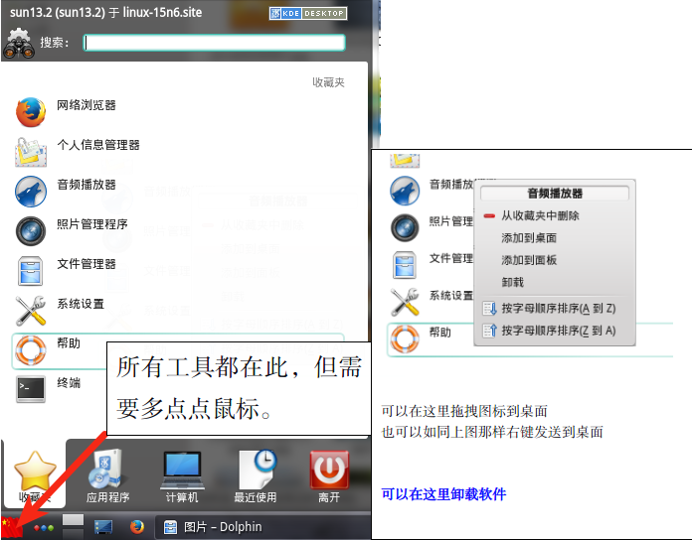

获取与安装
官方资料：https://lug.ustc.edu.cn/sites/opensuse-guide/index.php

1,获取：百度（以及一切搜索引擎）
国人还是比较喜欢直接上搜索引擎搜索的。百度搜索“opensuse”就有，不用纠结你的CPU品牌，就分清32位（bit）和64位（bit）就好；大约4.3G文件。（另外可以网购，一般十几元吧。）
开源软件基本上都是免费正版。
opensuse 集成了很多工具、软件等，我们不需要为一般的驱动而费解，opensuse已经为我们考虑好了。更多学习参照中文论坛：https://forum.suse.org.cn/
建议选择版本：13.2 （最新）， 这个版本的蓝牙驱动问题解决了；opensuse一直都是稳定性很好的系统。要知道现在很多电脑都在用蓝牙，日常办公工具等也盛行蓝牙（本人就是蓝牙发烧友）。

2,安装（针对U盘安装，容量必须大于8G）
（仅仅介绍注意事项，具体教程网上有的是。比如搜索：opensuse13.2安装教程等。）
工具上，我是从win制作启动盘的，使用工具是：UltraISO（软碟通）。制作方法请参照：http://jingyan.baidu.com/article/1876c852bdb981890b13769d.html
制作方法不作解释了；这里着重说下opensuse的一个注意事项（红色警告）
Opensuse的文件高达4G以上，这是目前我接触的个人电脑系统中最大的（包含的软件太多了）。而超过4G就有个问题不能忽视：
U盘默认的是“FAT32”格式的，这个格式默认最大4G，单个文件超过4G就无法识别。
因此，要格式化U盘成为：NTFS格式才行。不这样做，刻录后的U盘系统会报错、甚至无法启动，因为有一部分文件刻录丢失了。（格式化完毕之后，就按照网络教程制作你的启动盘吧。）

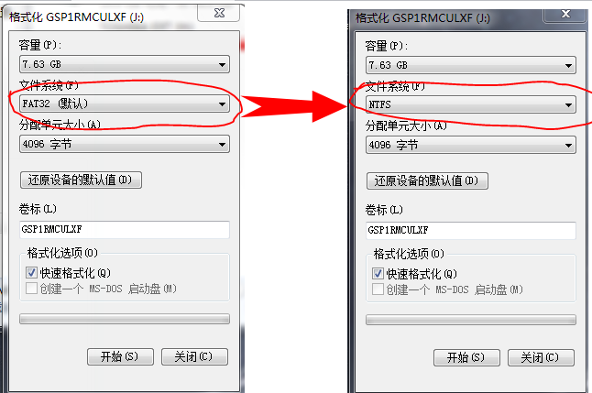

3，安装过程分区报错
往往会遇到问题：红色的警告“由于文件系统不一致……”
这里仅仅说一种情况：明明硬盘已经全部格式化了/不是双系统（双系统也同样可以参照这个方案），但还有这样的情况！仔细看会发现，这个红色字体提示的，其实是系统U盘的容量。这个时候，就需要进入“专家分区”模式。
但不要被所谓的“专家”两个字吓倒，点击后就会发现，原来是傻瓜式的！
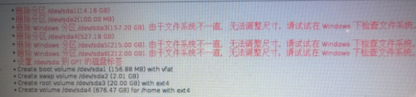

手动分区如下：
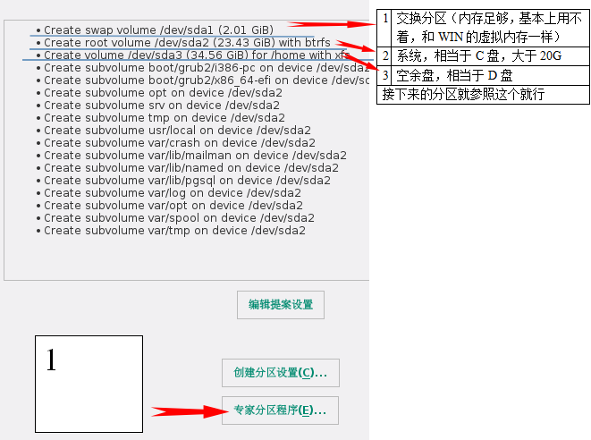
进入后，右键，将下面三个分区全部删除；最上面是全部硬盘容量（虚拟机安装示意）。
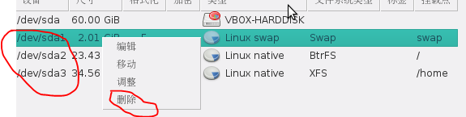
2
第二步，右键、添加分区

A：添加主分区（系统盘、相当于WIN的C盘，盘符“/”）
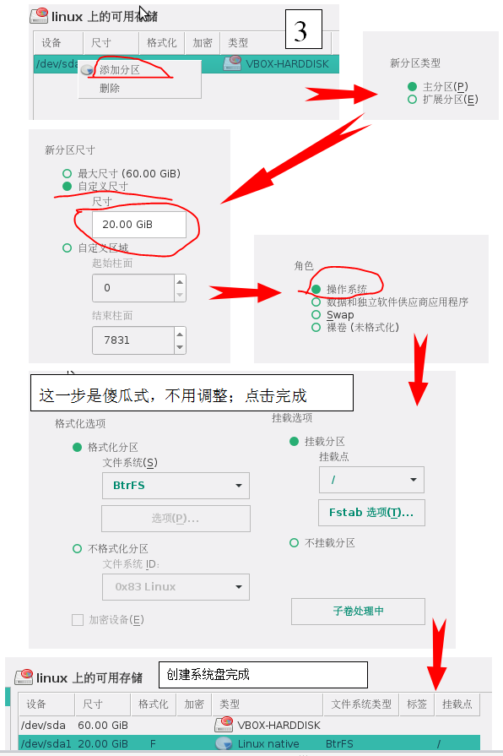

B：创建文件区域就是平常工作、存储用的盘
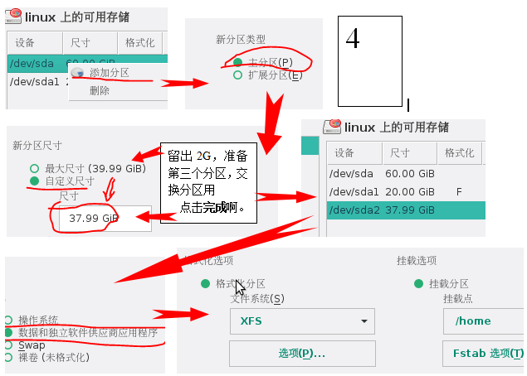

C：创建交换分区
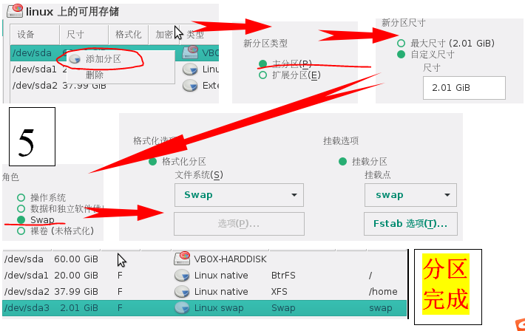
分区完成，下面正常装系统。如果有提示，别管他。

三、基本维护
因为各种问题，无论是WIN还是Linux，都有一些工具是没有的，这需要我们自己安装。还有，一台计算机想要用的顺手，当然也要调试。（本讲解，只针对KDE桌面系统）
特别点出：有时候更新源、程序等，会提示被“package…省略后缀…”这个东西锁定，那么你需要点开这个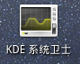，就是opensuse下的任务管理器了。结束相关程序。
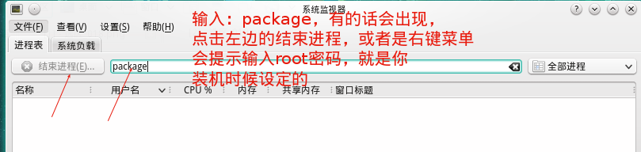

1，源（就是特定的网址了，也没有那么神秘）
Linux/opensuse系统，基本软件安装/卸载，都需要联网；如果不联网，会提示更新失败等等。而联网联的就是“源”。但opensuse自带的源都是国外的源，网速能让人失去信心。
所以，必须要更换国内的源，这个网上搜索就有的是，我列举下我暂时的应用。
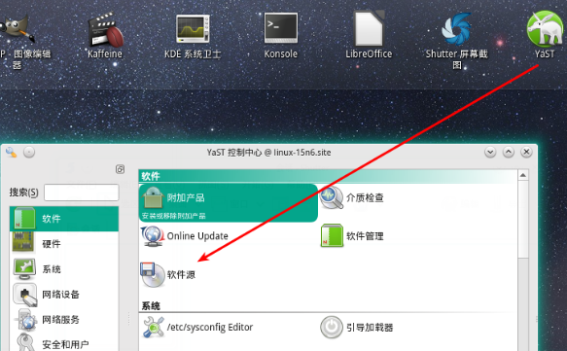

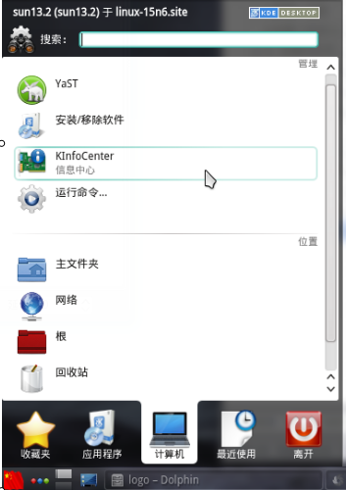
如下图，红线是我主要使用/更新的国内源（主要是163源/网址）和一个“packman”源；列举如下，大家可以直接复制：
（sohu-2自己命名的） http://mirrors.sohu.com/opensuse/update/13.2/ sohu-1 http://mirrors.sohu.com/opensuse/update/13.2-non-oss/
163-1 http://mirrors.163.com/openSUSE/update/13.2-test/ 163-3 http://mirrors.163.com/openSUSE/update/13.2/
Packman Repository （重要）http://ftp.gwdg.de/pub/linux/packman/suse/openSUSE_13.2/
163-2 http://mirrors.163.com/openSUSE/update/13.2-non-oss/
（小技巧：如果是别的系统，将里面的“13.2”更换成为13.1、12.3等等就可以啦，很简单的。复制过程中，注意不要把空格复制下来，否则会失败。）
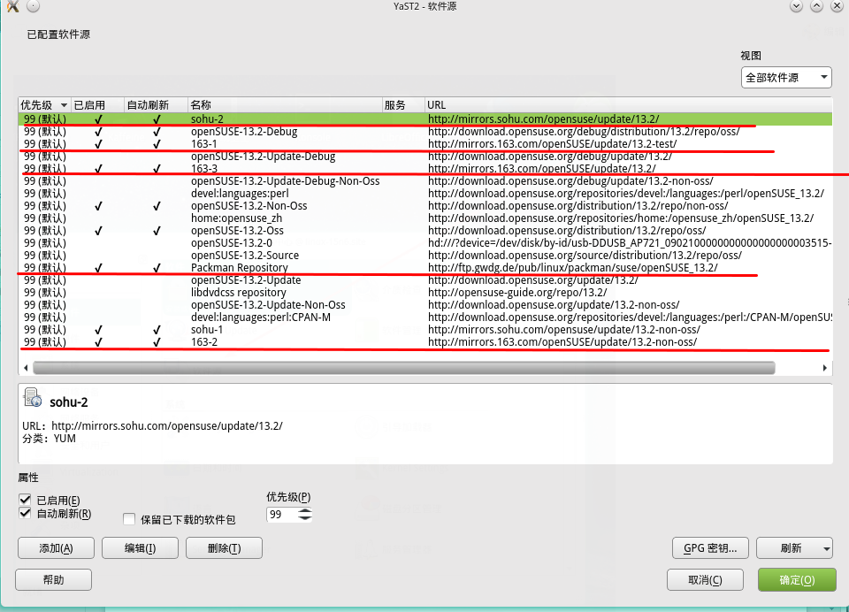

A，停用国外源
基本上可以把（上图）红线之外的都停用了。停用就好，不要删除，系统竟还可能会用到（可参照上面的案例打勾）；另外源越多，加载越慢、你就越绝望……因此，在可能的情况下，尽量用国内源、尽量用最少的源。
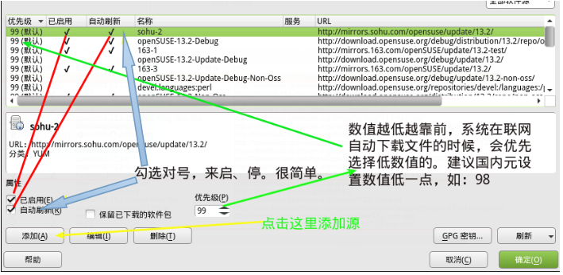

B，添加源（上图黄色线条）（需要联网）
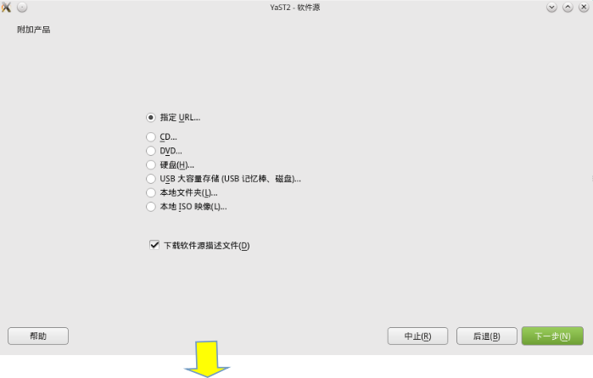
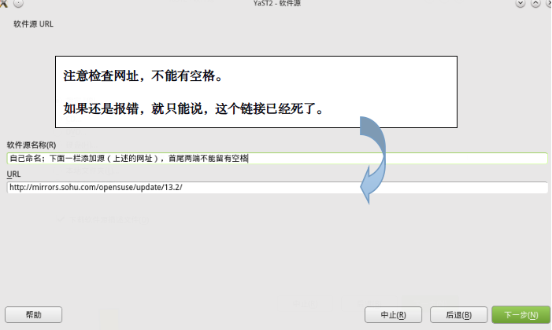
然后点下一步、同意、确定之类的，和win装软件一样了，会自动刷新。随后进入上面（A栏目）的对话框，继续点击确定；会继续刷新、成功后自动退出。

C，源的小技巧
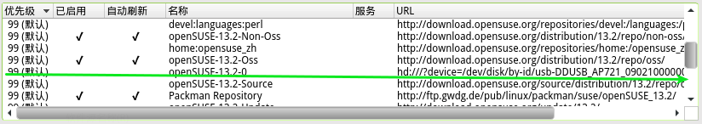
注意源当中有一个“opensuse-13.2-0”的源，这个就是光驱/U盘（看你用什么装系统了）。
这个源，正常情况下，需要关闭的，否则影响“YaST”的打开时间;有可能是十几分钟。但不要删掉，这个源有一个很重要的特性，一旦你的系统被折腾坏了，你可以把别的源关闭，仅仅只开启这个、来拯救系统。
Opensuse的ISO镜像中，有很多很多的软件包，你可以直接利用这个源提取（一定要把系统盘插入usb/放入电脑哦）。
提取方式如下
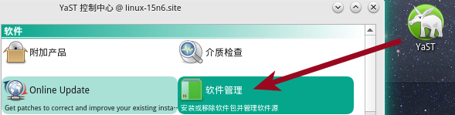

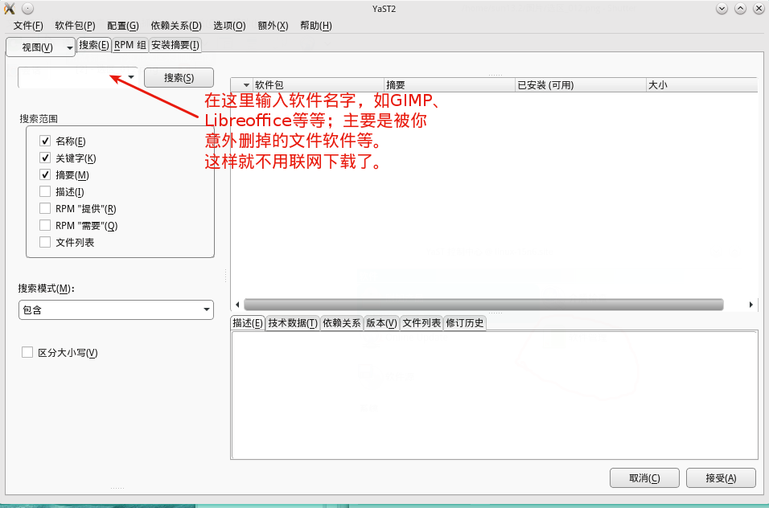
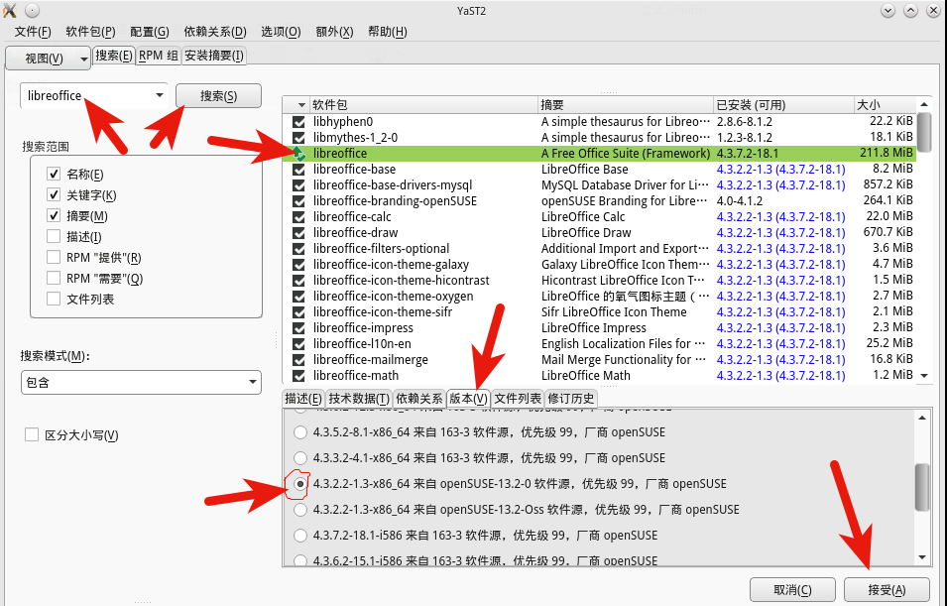

2,软件——获取方式
A，同上，软件管理中搜索。（注意启用源等、联网）
B，从这里直接搜索,输入软件名字: http://software.opensuse.org/
C，常用软件集合：（中文论坛）https://forum.suse.org.cn/ ； https://forum.suse.org.cn/viewtopic.php?f=40&t=2700
百度贴吧：http://tieba.baidu.com/f?kw=opensuse&ie=utf-8
D：列举我的一般应用软件
Opensuse自带 |  |  | 自己下载
音乐 | Amarok | 需要安装解码包：http://opensuse-community.org/ | 压缩包 | 7-zip
电影 | Kaffeine | 需要安装解码包：http://opensuse-community.org/ | 电影 | VLC
截图 | Prntscrn（Print Sc、Prtsc等）键调用 |  | 截图 | Shutter（功能多）
图像 | gimp |  | 插件 | flash
浏览器 | Firefos火狐 |  | 系统工具 | RPM( 必须)
办公 | Libreoffice |  | 办公 | WPS （跨平台软件，棒）
输入法 | 很多，ctrl+空格 调用Ctrl+shift切换 |  | 输入法 | Sogou（这是小偷，经常偷资料，小心）
其余 | 很多，自己慢慢找 |  | 其余 | 根据需要找吧
自带工具软件非常多，很友好的系统，但需要用心寻找；习惯了会发现比win简单多了。

